Ergo Tips - pinnen met de geldmaat

Vera Dorst en Sandy Sinke, Koninklijke Visio

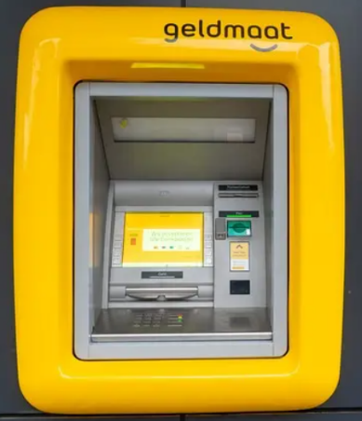

In het verleden hebben ABN AMRO, ING en Rabobank besloten hun geldautomaten te vervangen door een gezamenlijk netwerk van geldautomaten onder de naam Geldmaat. Hierdoor hebben de automaten eenzelfde uiterlijk en een vergelijkbare bediening gekregen.

De Geldmaat is bovendien toegankelijk gemaakt voor mensen die slechtziend of blind zijn. De automaten zijn herkenbaar aan hun felgele uiterlijk en beschikken over een spraakfunctie. Daarnaast zijn zij voorzien van een audioaansluiting, waarop een koptelefoon of oortjes kunnen worden aangesloten. Via de spraakondersteuning worden gebruikers stap voor stap door het opname- of betaalproces geleid.

In dit artikel uit de serie Ergo Tips leggen we uit hoe je een geldmaat in jouw buurt kan vinden. Ook leggen we uit hoe je de geldmaat met spraakfunctie kunt gebruiken als je slechtziend of blind bent.

Vind je het lastig om de geldmaat te bedienen en wil je dit liever onder deskundige begeleiding leren? Dat kan bij Koninklijke Visio. Aan het einde van het artikel vind je onze contactgegevens.

Hoe vind ik een geldmaat bij mij in de buurt?
De geldmaat heeft een website met een locatiewijzer. Hier kun je alle geldmaten bij jou in de buurt vinden door op plaats of postcode te zoeken. Daarnaast staat bij elke geldmaat in de locatiewijzer aangegeven of hier al gebruik gemaakt kan worden van de spraakfunctie. Let op, deze informatie wordt visueel op een kaart getoond.
Ga naar de locatiewijzer van de geldmaat met spraak.

Wanneer je graag fysieke hulp wilt bij het pinnen kan je op de locatiewijzer van geldmaat zoeken via het filter “hulp beschikbaar” naar een Geldmaat +. Hier is altijd een medewerker beschikbaar om te ondersteunen bij het pinnen.

Hoe werkt de spraakfunctie van de geldmaat?
De Geldmaat is in samenwerking met de Oogvereniging ontwikkeld en beschikt op een aantal locaties over een speciale spraakfunctie voor mensen die slechtziend of blind zijn. Met deze functie kunnen gebruikers zelfstandig geld opnemen of andere bankzaken uitvoeren met behulp van gesproken instructies.

Niet alle Geldmaten zijn voorzien van spraakondersteuning en het is ook niet de bedoeling dat alle automaten deze functie krijgen. Daarom kan het handig zijn om vooraf te controleren waar een Geldmaat met spraakfunctie beschikbaar is.

Om de spraakfunctie te gebruiken, heb je een bedrade koptelefoon of oortjes met een standaard 3,5 mm jackaansluiting nodig. Oortjes met een andere aansluiting, zoals Apple EarPods met een Lightning-connector, passen niet in de audioaansluiting van de Geldmaat. Ook draadloze bluetooth-oortjes kunnen niet worden gebruikt.

De audioaansluiting is op de tast te vinden en bevindt zich altijd aan de rechterzijde van de automaat, vaak rechtsonder. De exacte plaats kan per Geldmaat verschillen, maar volgens Geldmaat zit de aansluiting altijd aan de rechterkant.

Zet eerst de koptelefoon of oortjes op en sluit deze aan voordat je je bankpas in de automaat steekt. Zodra de Geldmaat een koptelefoon herkent, zal deze direct automatisch gaan praten. Wanneer je eerst de bankpas invoert en pas daarna de koptelefoon aansluit, zal de spraakondersteuning niet starten.

De stem zal je vervolgens door het proces en de schermen leiden. Je hoort welke keuzes beschikbaar zijn en wanneer je op welke toetsen kunt drukken. Je hoeft hierbij alleen maar het numerieke toetsenbord te gebruiken waar je ook de pincode mee intoetst. Wanneer je een bedrag invoert, wordt dit door de automaat uitgesproken zodat je kunt controleren of het juiste bedrag is ingevoerd.

Het volume van de spraakfunctie is aan te passen. De manier waarop dit werkt, verschilt per automaat. Soms geeft de stem zelf instructies, waarbij je bijvoorbeeld op 1 drukt om het volume te verlagen en op 2 om het volume te verhogen. Bij andere automaten bevindt zich naast de audioaansluiting een voelbare knop waarmee het volume kan worden geregeld.

Hoe werkt het numerieke toetsenbord van de geldmaat?
Het numerieke toetsenbord is op alle geldmaten op dezelfde manier ingedeeld en bevindt zich midden onder het scherm.

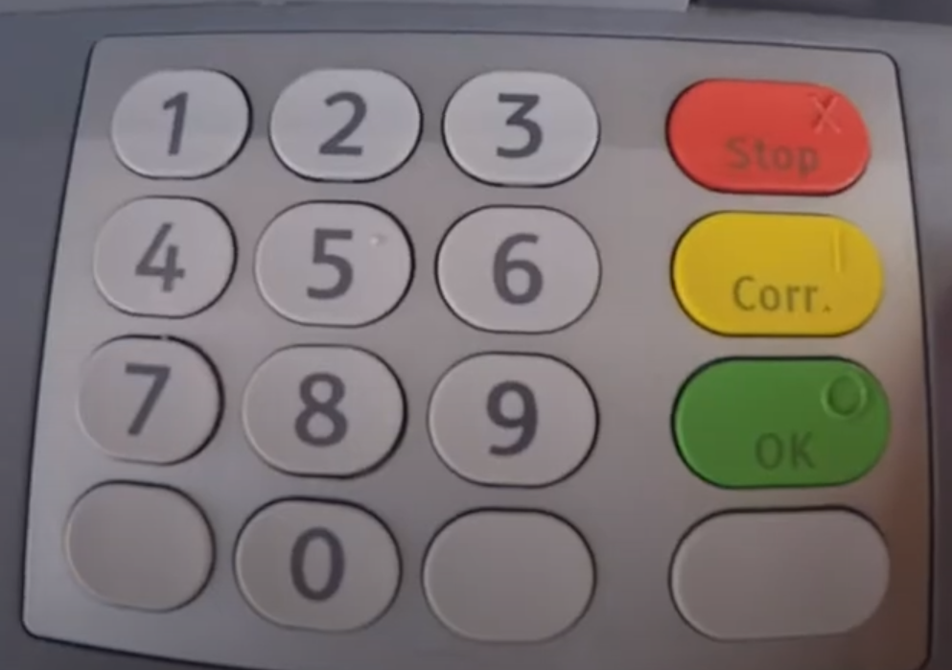

Het toetsenbord bestaat uit vier rijen. Op elke rij vind je de volgende voelbare knoppen:

- In de eerste rij bevinden van links naar rechts de knoppen 1,2,3 en stop.
- In de tweede rij, van links naar rechts: 4,5,6 en correctie.
- In de derde rij van, links naar rechts: 7,8,9 en oké.
- En in de vierde rij, van links naar rechts: blanco, 0, blanco, blanco.

Op het cijfer vijf bevindt zich een voelbaar puntje waardoor je altijd het midden van het toetsenbord kunt vinden. Van daaruit kun je op de tast opzoek naar de andere knoppen.

De knoppen aan de rechterkant zijn iets afwijkend uitgevoerd zodat ze beter te onderscheiden zijn:

- De Stopknop is rood gekleurd en gemarkeerd met een voelbaar kruisje.
- De Correctie knop is geel gekleurd En gemarkeerd met een voelbaar verticaal streepje.
- De Oké knop is groen gekleurd en gemarkeerd met een voelbaar rondje.

Hoe kan ik de geldmaat met spraakfunctie bedienen?
Geldmaat heeft een instructievideo gemaakt over de bediening van de geldmaat met spraak. Hierin krijg je uitleg welke schermen je moet doorlopen om geld te kunnen pinnen en welke knoppen je tijdens het proces moet indrukken.

Ga naar de instructievideo over bediening van de Geldmaat

Vanuit Visio adviseren we vaak om de eerste keren dat je bij de nieuwe geldmaat gaat pinnen iemand mee te nemen die je vertrouwt. Op deze manier kun je samen oefenen totdat je genoeg zelfvertrouwen hebt om het alleen te doen.

Kom je er niet uit?
Dit artikel gaf je informatie over het pinnen bij de nieuwe geldmaat. Misschien heb je wel meer vragen over het pinnen bij de geldmaat of op het gebied van geld opnemen en betalen. Of heb je andere vragen over het dagelijks handelen zoals huishouden, mobiliteit en vrijetijdsbesteding. De ergotherapeuten van Koninklijke Visio helpen je op professionele wijze met tips en praktische adviezen.

Heb je nog vragen?
Mail naar kennisportaal@visio.org, of bel 088 585 56 66.
Meer artikelen, video’s en podcasts vind je op kennisportaal.visio.org

Koninklijke Visio
expertisecentrum voor slechtziende en blinde mensen
www.visio.org

